- Thực hiện theo trình tự để kiểm thử việc consumer nhận và xử lý message hợp lệ:
Bước 1: Hàng đợi rỗng
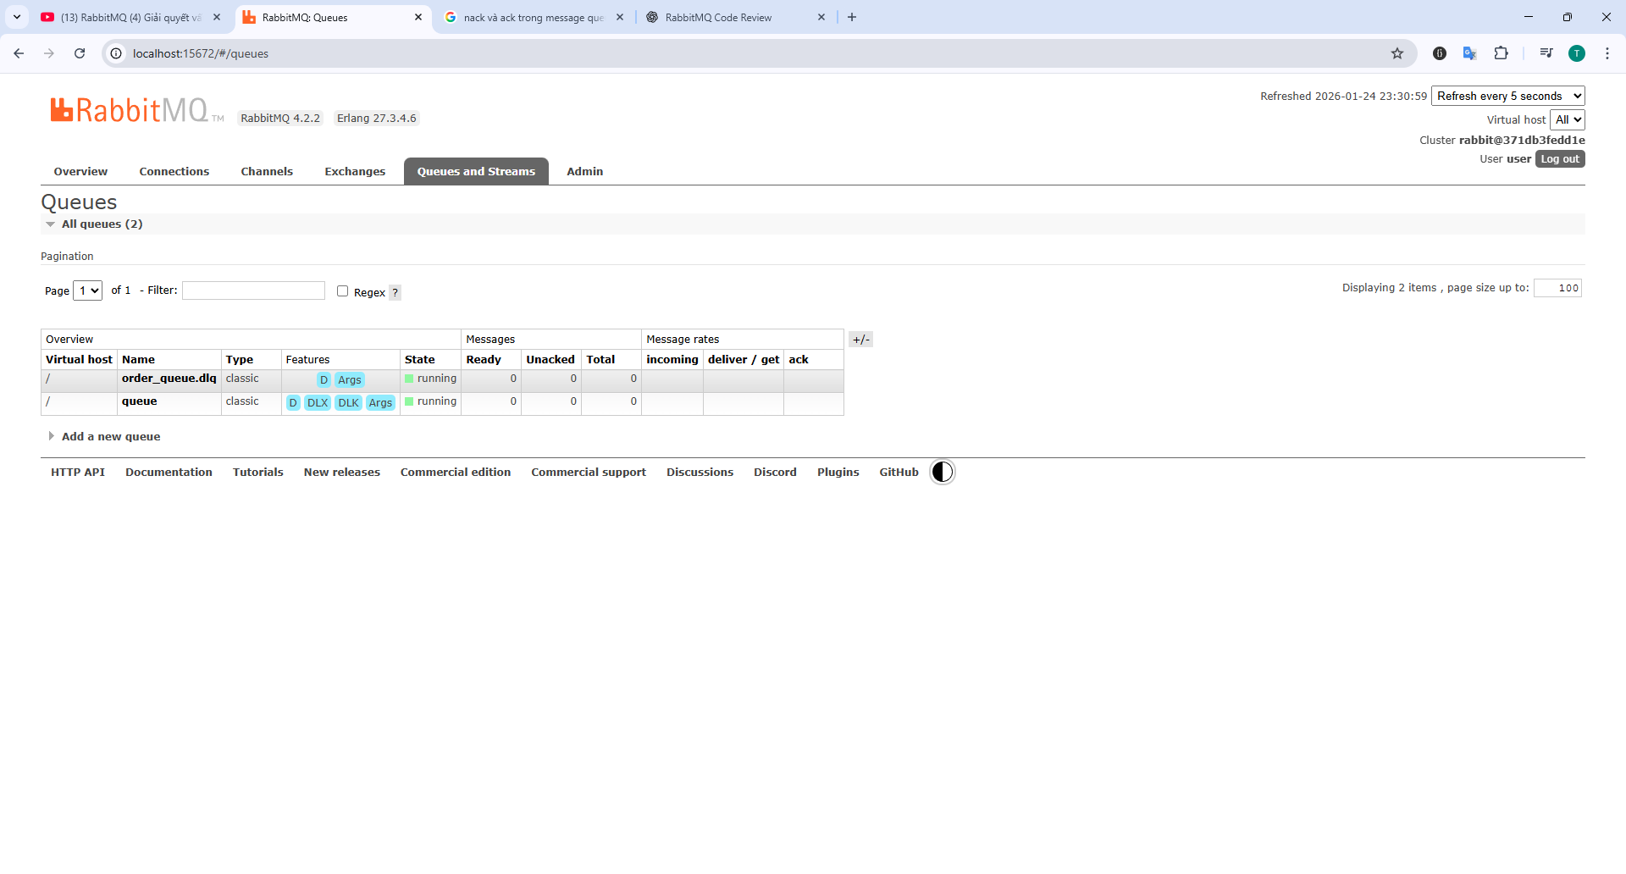
Bước 2: Gửi một message
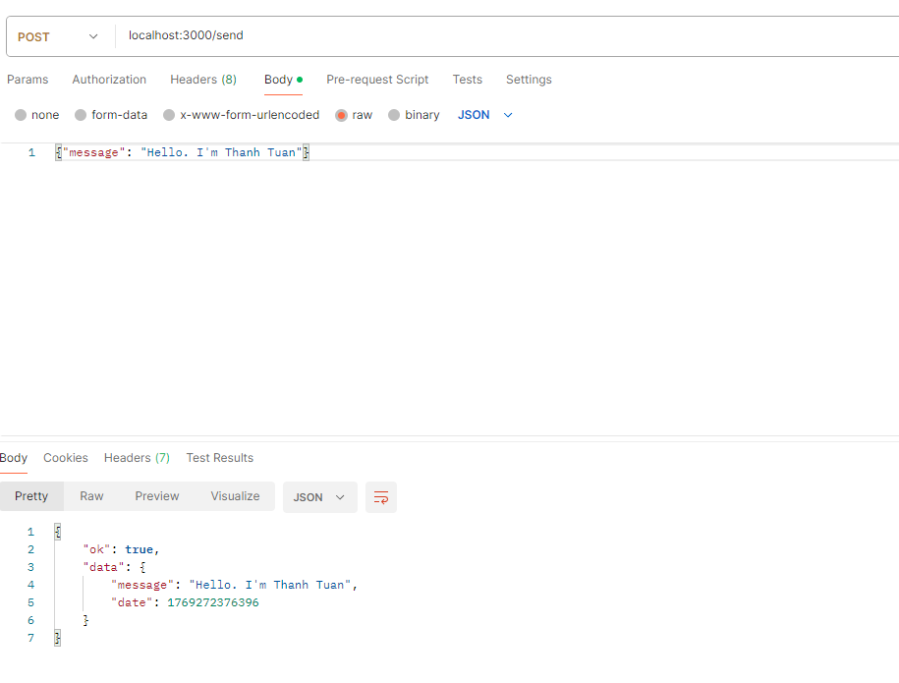
Bước 3: Kiểm tra hang đợi:
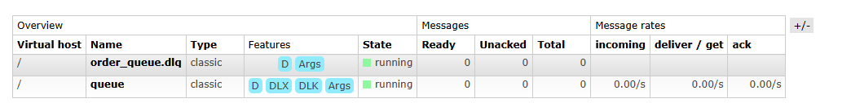
Total vẫn là 0 là vì: do trong code lúc consume không có cấu hình “noAck: false” nên khi consumer xử lý xong hang đợi sẽ hiểu rằng nó xử lý thành công rồi và lấy message đó ra khỏi hang đợi.
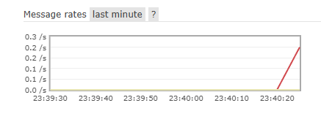
Ta thấy được mặc dù hang đợi không có tin nhắn nhưng trên biểu đồ thể hiện đã có tin nhắn được gửi vào hàng đợi trong thời điểm đó.
- Thực hiện theo trình tự để kiểm thử việc consumer nhận và xử lý message không hợp lệ:
Bước 1: Kiểm tra hang đợi (rỗng như trên)
Bước 2: Gửi một message rỗng
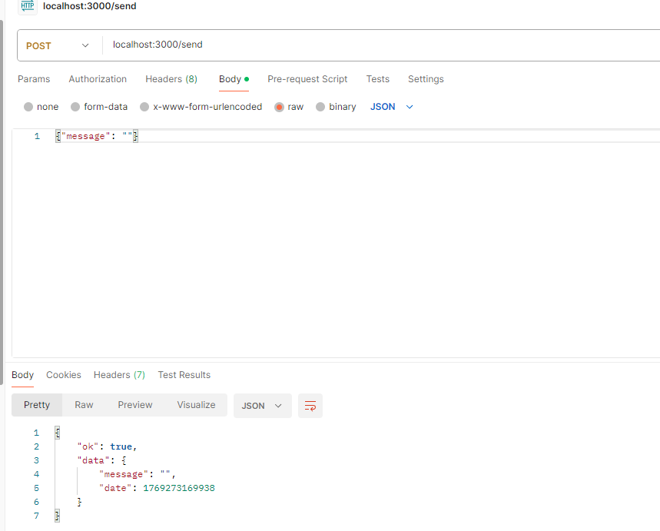
Bước 3: Kiểm tra hang đợi và console
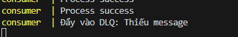
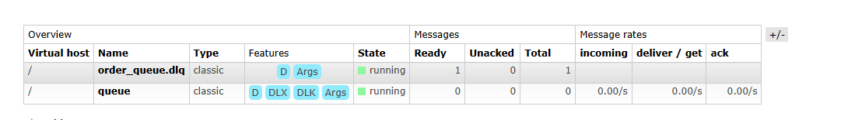
Như vậy do message không hợp lệ nên đã được đẩy vào dead letter queue.
- Bài học rút ra:
RabbitMQ được dùng để làm cho các công việc tuần tự trở nên bất đồng bộ, giúp cải thiện hiệu suất cùa máy chủ.
Trường hợp thực tế:
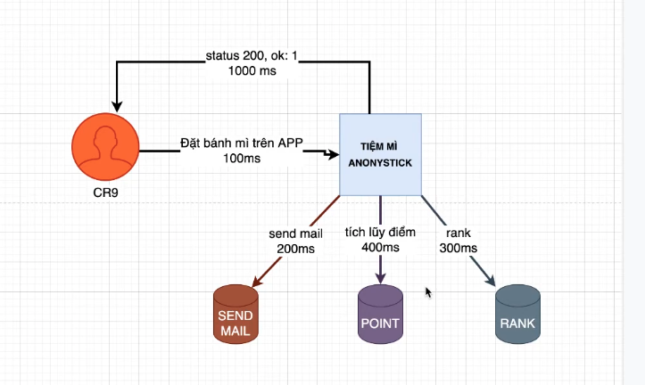
Nếu một server nhận request từ một user và server phải thực hiện tuần tự các công việc như: send mail, cộng điểm, xếp hạng thì thời gian để trả lời user phải bằng hoặc hơn thời gian xử lý của các công việc cộng lại.
Điều này không vấn đề gì nếu hệ thống có ít request tại một thời điểm. Nhưng nếu có càng nhiều user cùng đặt bánh mì cùng một lúc thì thời gian phản hồi sẽ cực kì lâu cho những người đặt sau.
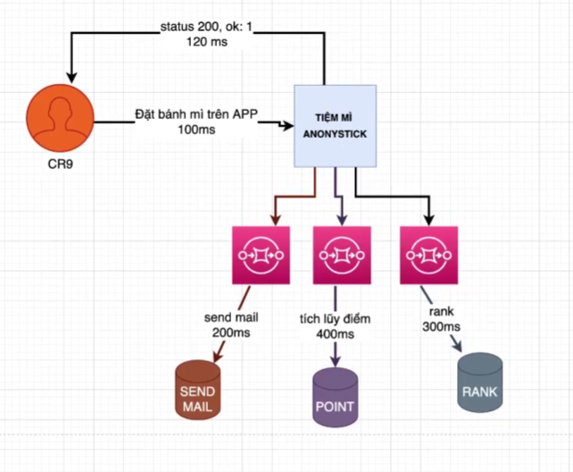
RabbitMQ sẽ giúp server không cần phải xử lý các công việc tốn thời gian khác, và không quan tâm chúng có được hoàn thành hay không, từ đó nó không cần phải đợi các công việc đó được thực hiện xong mà sẽ trả lời user ngay lập tức. Giúp tăng hiệu suất làm việc của server và trả nghiệm của người dùng lên đáng kể.

